Volim/ne volim/Dani u nedelji
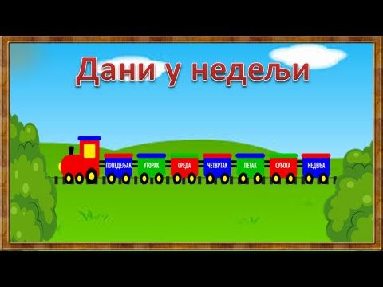
Pročitaj tekst :
Zdravo, ja sam Miloš. Imam deset godina. Želim da ti pokažem kako izgleda jedna nedelja u mojoj porodici. Ja živim s mamom, tatom i sestrom.
Moj tata se zove Dejan. On mi stalno govori : „Ponedeljak je dobar za novi početak. Od ponedeljka počni da treniraš fudbal.“ Ja volim tatu, ali ne volim fudbal. Moj omiljeni sport je tenis. Svakog ponedeljka imam trening.
Moja mama se zove Sanja. Ona utorkom pravi kolače i poziva komšinicu Mariju u goste, koja me svaki put pita : „Miloše, da li imaš devojku?“ Ne sviđa mi se to pitanje, a ni frizura naše komšinice. Sviđaju mi se mamini kolači.
Moja sestra se zove Ana. Ona ne voli sredu. Sredom imamo čas srpskog jezika. Ana se plaši da ne kaže nešto pogrešno, pa samo ćuti. Ja se plašim da ne zaboravim srpski, pa ne zatvaram usta. Voleo bih da i Ana progovori srpski i zavoli sredu.
Moj deda se zove Čeda. On živi u Srbiji. Svakog četvrtka razgovaramo telefonom.
Petkom Ana ima čas folklora. Ako se mama zadrži na poslu, moram ja da je vodim. Ja volim petak. Tada počinje vikend. Međutim, ne volim da vodim Anu na folklor. Ona uživa na času, a ja se dosađujem dok je čekam.
Moja porodica subotom ide na izlet. Kad svi sednemo u kola i krenemo, mama pita : „Da li ste poneli kišobrane?“ Ako ponesemo kišobran, sija sunce. Ako ga zaboravimo, pada kiša. Subota je puna iznenađenja. Volim iznenađenja.
Moj najbolji drug se zove Pablo. On je iz Meksika. Nedeljom idem kod njega na večeru, gde uvek jedemo ljuto. „Volim da se družim s Pablom, ali ne volim da jedem ljuto.“
I Odgovori na sledeća pitanja :
- Koliko Miloš ima godina? ___________________________________________________
- S kim živi? ________________________________________________________________
- Šta Miloš trenira? _________________________________________________________
- Kog dana Miloševa mama pravi kolače?_________________________________________
- Kuda Ana i Miloš idu sredom?________________________________________________
- Gde živi deda Čeda?__________________________________________________________
- Zašto Ana voli petak?________________________________________________________
- Šta Miloš radi nedeljom?___________________________________________________
- Koji je tvoj omiljeni dan, zašto?_______________________________________________
- Šta najčešće radiš utorkom?_________________________________________________
- Kada imaš čas srpskog jezika?_________________________________________________
II Objasni poslovicu : Što možeš da uradiš danas, ne ostavljaj za sutra.
__________________________________________________________________________________
III Pomozi Milošu da popuni svoj nedeljni podsetnik.
Vodim Anu na folklor. Idem na tenis. Idem kod Pabla. Jedem kolače. Idem na izlet. Razgovaram telefonom s deda Čedom. Ana i ja imamo čas srpskog jezika.
Ponedeljak ________________________________________________________________________
Utorak ____________________________________________________________________________
Sreda _____________________________________________________________________________
Četvrtak ___________________________________________________________________________
Petak _____________________________________________________________________________
Subota ____________________________________________________________________________
Nedelja ___________________________________________________________________________
IV Napravi svoj podsetnik. Upiši planove koje imaš ove nedelje.
Ponedeljak________________________________________________________________________
Utorak____________________________________________________________________________
Sreda _____________________________________________________________________________ Četvrtak___________________________________________________________________________ Petak_____________________________________________________________________________
Subota____________________________________________________________________________ Nedelja ___________________________________________________________________________
V Ako pravilno poređaš slova, dobićeš naziv jednog dana u nedelji. Napiši ga na liniji.
D A N E E LJ K O P ___________________________________
VI Ako pravilno poređaš reči, dobićeš jednu rečenicu.
srpskog na idemo jezika Sredom čas ___________________________________________________
VII Napiši nazive dana u nedelji latinicom, pa ih prevedi na jezik zemlje u kojoj živiš.
Ponedeljak _____________________________________
Utorak __________________________________________
Sreda ___________________________________________
Četvrtak ________________________________________
Petak ___________________________________________
Subota _________________________________________
Nedelja ________________________________________
VIII Pokaži pantomimom (pokretima i izrazom lica) kako se osećaš :
Uživam, dosađujem se, stidim se, umoran sam, radujem se, srećan sam, ljutim se, tužan sam
IX Pronađi dane u nedelji i zaokruži ih.
A | Ž | C | P | O | N | K | Ć | S | U
Č | E | T | V | R | T | A | K | U | T
P | S | B | V | O | U | S | C | B | O
E | L | G | V | L | H | S | B | O | R
H | K | Đ | K | G | V | R | T | T | A
L | P | O | N | E | D | E | LJ | A | K
Đ | U | H | Z | O | K | D | G | A | T
P | E | T | A | K | P | A | C | F | S
V | B | U | H | N | I | V | Š | Đ | Č
K | V | N | E | D | E | LJ | A | M | I

X Dopuni sledeće rečenice, pa ih prepiši latinicom.
U nedelji ima sedam dana. To su : ponedeljak, ____________, ______________, četvrtak, ___________, subota i ____________.
Prvi dan u nedelji je __________________.
Danas je utorak. Juče je bio _______________, a sutra je __________________.
Četvrti dan u nedelji je ________________.
Subota je šesti dan u nedelji. Nalazi se između ___________ i nedelje.
XI Naziv jednog grada u Srbiji sličan je nazivu šestog dana u nedelji. Pronađi taj grad na karti. U njegovoj blizini nalazi se jezero. Ono je poznato po plažama, stazama za šetnju, sportskim terenima, zoološkom vrtu i filmskom festivalu. Kako se zove to jezero? U tom istom gradu rođen je čuveni pisac Danilo Kiš. Saznaj nešto više o njemu.
____________________________________________________________________________________________________________________________________________________________________
XII Iz kog mesta potiču tvoji roditelji ? Pronađi ga na karti. Po čemu je to mesto poznato?
____________________________________________________________________________________________________________________________________________________________________
XIII Šta voliš da radiš tokom vikenda ? Nacrtaj odgovarajući znak pored svakog odgovora.
Volim Ne volim
Spremam svoju sobu.
Bavim se sportom.
Gledam TV ili igram igrice.
Spavam.
Učim.
Slušam muziku.
Idem na izlet.
Čitam knjigu, crtam ili pišem.
Idem u kupovinu.
Četujem ili šaljem SMS poruke.
Idem u goste.
Pomažem mami u kućnim poslovima.
Pomažem tati u kućnim poslovima.

Dopiši i svoje predloge.
________________________________________________________________________________________________________________________________________________________________________________________________________________________________________________________________________________________________________________________________________

XIV Od ponuđenih odgovora iz prethodne vežbe izaberi samo po jedan / odgovor.
Preko vikenda najviše volim da ____________________________________________ zato što _________________________________________________________________________.
Preko vikenda najmanje volim da ______________________________________________ zato što ___________________________________________________________________________.
XV Odigraj igru „Vesela nedelja“.
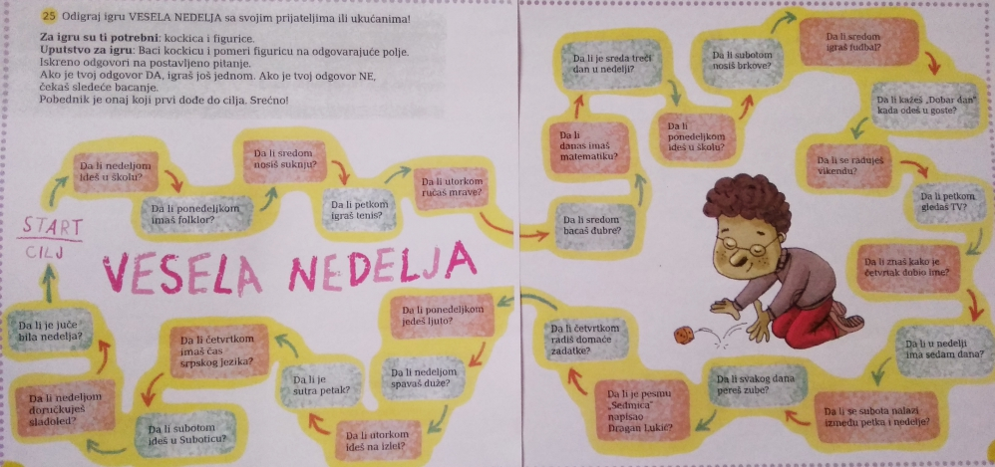
Izvor : Kreativni centar, „Dani u nedelji“, Jasminka Petrović, Milan Pavlović

